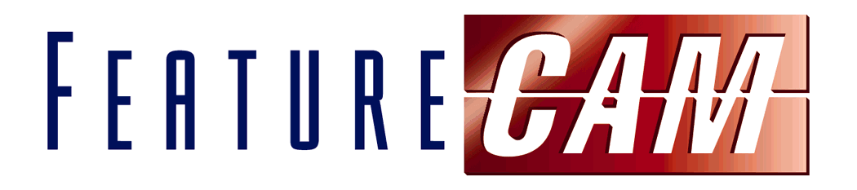

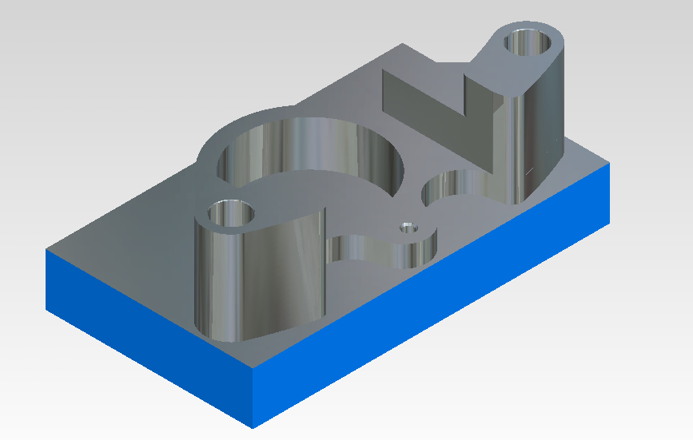

FeatureMILL 培训教程

Delcam plc,
Talbot Way, Small Heath Business Park, Birmingham, B10 0HJ.
www.delcam.com

重要说明

本文件是Delcam培训教材的一部分。它并不是一份函授学习材料。确切地说，它更适合于作为培训教员的参考资料及学员的课后参考资料。

Delcam 不对学员的任何财物负责，请学员们保管好自己的物品。

Delcam股份有限公司无法控制该软件的使用，所以不能对使用本软件而产生的任何损失承担责任。用户应按有关质量控制程序，对软件产生的所有结果，由技术骨干人员进行查核。

该手册里所描述的软件受使用合同证书的约束，软件只能在使用合同证书的许可下使用或复制。

版权所有 © 2009 – Delcam plc. All rights reserved

Training Centre Customer Support
Tel: 0121 683 1050 Tel: 0121 683 1010
Fax 0121 766 5511 Fax: 0121 766 5542

